Тема 16 Розробка графічного інтерфейсу користувача

Мета:

* Придбання навичок використання засобів клієнтських технологій (Client Technologies) платформи Java SE.

**1 ВИМОГИ**

Розробити графічний інтерфейс користувача для програми рішення попередньої лабораторної роботи з використанням засобів JavaFX.

**1.1 Розробник**

Інформація про розробника:

- Гряник Георгій Володимирович

- КІТ-119Д;

- 6 варіант.

**1.2 Загальне завдання**

1. Розробити графічний інтерфейс користувача

2 ОПИС ПРОГРАМИ

2.1 Засоби ООП

JavaFX — платформа та набір інструментів для створення насичених інтернет-застосунків з можливістю підвантаження медіа та змісту.

2.2 Ієрархія та структура класів

Клас “PoliceFile ” – описує поліцейську картотеку з можливістю додавати та виводити дані класу. Клас описує дані про злочинця відповідно до завданн. Клас «Date” – опису формат часу :день, місяць, рік . Створений для ергономічного запису дат відомостей про злочинця Клас «СontainerList» - клас-контейнер створений для зберігання даних у список. Реалізовано додавання, видалення та інші можливості для керування даними. Клас «Serializator» - клас розроблений для збереження даних контейнеру у файл. При цьому зберігання прохоже у звичайний файл та файл типу .xml. При цьому в класі реалізовано методи для відновлення даних як із звичайного файлу так із .xml файлу.

Клас “*Controller” контролери для реалізації/обробки взаємодії інтерфейсу. Даний клас підключається до відповідної форми та основна задача це реалізацію відповіді на будь-яку можливу взаємодію передбачено розробником. При допуску помилки в контролері програма буде скомпільована , але спроби відкриття форми призведуть до критичних помилок.

2.3 Важливі фрагменти програми **Main.FXML**

<?xml version=*"1.0"* encoding=*"UTF-8"*?>

<?import javafx.scene.Cursor?>

<?import javafx.scene.control.Button?>

<?import javafx.scene.control.Label?>

<?import javafx.scene.control.TableColumn?>

<?import javafx.scene.control.TableView?>

<?import javafx.scene.image.Image?>

<?import javafx.scene.image.ImageView?>

<?import javafx.scene.layout.AnchorPane?>

<?import javafx.scene.text.Font?>

<AnchorPane maxHeight=*"-Infinity"* maxWidth=*"-Infinity"* minHeight=*"-Infinity"* minWidth=*"-Infinity"* prefHeight=*"600.0"* prefWidth=*"1000.0"* style=*"-fx-background-color: #282846;"* xmlns=*"http://javafx.com/javafx/15.0.1"* xmlns:fx=*"http://javafx.com/fxml/1"* fx:controller=*"Controller.MainController"*>

<children>

<AnchorPane layoutX=*"1.0"* layoutY=*"106.0"* prefHeight=*"493.0"* prefWidth=*"233.0"* style=*"-fx-background-color: #007580;"*>

<children>

<AnchorPane layoutX=*"233.0"* prefHeight=*"493.0"* prefWidth=*"766.0"* style=*"-fx-background-color: d8ebe4;"*>

<children>

<AnchorPane layoutX=*"10.0"* layoutY=*"406.0"* prefHeight=*"82.0"* prefWidth=*"750.0"* style=*"-fx-background-color: #00587a;"*>

<children>

<Label fx:id=*"Statistics"* layoutX=*"5.0"* layoutY=*"6.0"* prefHeight=*"70.0"* prefWidth=*"739.0"* text=*"Кількість злочинців:"* textFill=*"WHITE"*>

<font>

<Font name=*"System Italic"* size=*"20.0"* />

</font>

</Label>

</children></AnchorPane>

<TableView fx:id=*"usersData"* layoutX=*"11.0"* layoutY=*"9.0"* prefHeight=*"398.0"* prefWidth=*"750.0"*>

<columns>

<TableColumn fx:id=*"Lastname"* minWidth=*"20.0"* prefWidth=*"84.0"* text=*"Lastname"* />

<TableColumn fx:id=*"Name"* minWidth=*"20.0"* prefWidth=*"90.0"* text=*"Name"* />

<TableColumn fx:id=*"Surname"* minWidth=*"20.0"* prefWidth=*"79.0"* text=*"Surname"* />

<TableColumn fx:id=*"DateOfBirth"* minWidth=*"20.0"* prefWidth=*"103.0"* text=*"Дата народження"* />

<TableColumn fx:id=*"DateOfLastImprisonment"* minWidth=*"20.0"* prefWidth=*"110.0"* text=*"Дата останньго позбавлення волі"* />

<TableColumn fx:id=*"DateOfLastreLeaseі"* minWidth=*"20.0"* prefWidth=*"155.0"* text=*"Дата останнього звільненняня"* />

<TableColumn fx:id=*"DatesOfConvictions"* minWidth=*"-Infinity"* prefWidth=*"128.0"* text=*"Дата судимості"* />

</columns>

</TableView>

</children></AnchorPane>

<Button fx:id=*"AddData"* layoutX=*"42.0"* layoutY=*"96.0"* mnemonicParsing=*"false"* prefHeight=*"26.0"* prefWidth=*"148.0"* text=*"Додати дані"*>

<cursor>

<Cursor fx:constant=*"HAND"* />

</cursor></Button>

<Button fx:id=*"show"* contentDisplay=*"CENTER"* layoutX=*"44.0"* layoutY=*"36.0"* mnemonicParsing=*"false"* prefHeight=*"26.0"* prefWidth=*"148.0"* text=*"Оновити список "* textAlignment=*"CENTER"*>

<cursor>

<Cursor fx:constant=*"HAND"* />

</cursor></Button>

<Button fx:id=*"UpdataData"* layoutX=*"42.0"* layoutY=*"130.0"* mnemonicParsing=*"false"* prefHeight=*"26.0"* prefWidth=*"148.0"* text=*"Замінити дані"*>

<cursor>

<Cursor fx:constant=*"HAND"* />

</cursor></Button>

<Button fx:id=*"SaveData"* layoutX=*"42.0"* layoutY=*"240.0"* mnemonicParsing=*"false"* prefHeight=*"26.0"* prefWidth=*"148.0"* text=*"Save"*>

<cursor>

<Cursor fx:constant=*"HAND"* />

</cursor></Button>

<Button fx:id=*"Sort"* layoutX=*"48.0"* layoutY=*"314.0"* mnemonicParsing=*"false"* prefHeight=*"26.0"* prefWidth=*"148.0"* text=*"Сортувати"*>

<cursor>

<Cursor fx:constant=*"HAND"* />

</cursor></Button>

<Button fx:id=*"RemoveNum"* layoutX=*"48.0"* layoutY=*"346.0"* mnemonicParsing=*"false"* prefHeight=*"26.0"* prefWidth=*"148.0"* text=*"Видалити за номером"*>

<cursor>

<Cursor fx:constant=*"HAND"* />

</cursor></Button>

<Button fx:id=*"Clear"* layoutX=*"48.0"* layoutY=*"382.0"* mnemonicParsing=*"false"* prefHeight=*"26.0"* prefWidth=*"148.0"* text=*"Очистити список"*>

<cursor>

<Cursor fx:constant=*"HAND"* />

</cursor></Button>

<Button fx:id=*"EXIT"* layoutX=*"42.0"* layoutY=*"446.0"* mnemonicParsing=*"false"* prefHeight=*"26.0"* prefWidth=*"148.0"* text=*"EXIT"*>

<cursor>

<Cursor fx:constant=*"HAND"* />

</cursor></Button>

<Button fx:id=*"LoadData"* layoutX=*"41.0"* layoutY=*"207.0"* mnemonicParsing=*"false"* prefHeight=*"25.0"* prefWidth=*"149.0"* text=*"Load"*>

<cursor>

<Cursor fx:constant=*"HAND"* />

</cursor>

</Button>

</children>

</AnchorPane>

<Label alignment=*"TOP_CENTER"* layoutX=*"388.0"* layoutY=*"24.0"* text=*"Police File"* textAlignment=*"CENTER"* textFill=*"WHITE"*>

<font>

<Font name=*"Rockwell"* size=*"47.0"* />

</font>

</Label>

<ImageView fx:id=*"Police"* fitHeight=*"106.0"* fitWidth=*"394.0"* focusTraversable=*"true"* layoutX=*"907.0"* nodeOrientation=*"INHERIT"* pickOnBounds=*"true"* preserveRatio=*"true"*>

<image>

<Image url=*"@../../src/data/2.jpg"* />

</image>

<cursor>

<Cursor fx:constant=*"DEFAULT"* />

</cursor>

</ImageView>

</children>

</AnchorPane>

MainController.java

package Controller;

import java.io.IOException;

import java.net.URL;

import java.util.ResourceBundle;

import javafx.scene.control.Label;

import javax.swing.JOptionPane;

import helper.*;

import DataContainer.*;

import PoliceFile.Date;

import PoliceFile.PoliceFile;

import javafx.collections.FXCollections;

import javafx.collections.ObservableList;

import javafx.fxml.FXML;

import javafx.fxml.FXMLLoader;

import javafx.scene.Node;

import javafx.scene.Scene;

import javafx.scene.control.Button;

import javafx.scene.image.ImageView;

import javafx.scene.layout.AnchorPane;

import javafx.stage.Stage;

import javafx.scene.control.TableColumn;

import javafx.scene.control.TableView;

import javafx.scene.control.cell.PropertyValueFactory;

public class MainController {

private ObservableList<PoliceFile> users = FXCollections.observableArrayList();

@FXML // fx:id="usersData"

private TableView<PoliceFile> usersData; // Value injected by FXMLLoader

@FXML // ResourceBundle that was given to the FXMLLoader

private ResourceBundle resources;

@FXML // URL location of the FXML file that was given to the FXMLLoader

private URL location;

@FXML // fx:id="Statistics"

private Label Statistics; // Value injected by FXMLLoader

@FXML // fx:id="Lastname"

private TableColumn<PoliceFile, String> Lastname; // Value injected by FXMLLoader

@FXML // fx:id="Name"

private TableColumn<PoliceFile, String> Name; // Value injected by FXMLLoader

@FXML // fx:id="Surname"

private TableColumn<PoliceFile, String> Surname; // Value injected by FXMLLoader

@FXML // fx:id="DateOfBirth"

private TableColumn<PoliceFile, Date> DateOfBirth; // Value injected by FXMLLoader

@FXML // fx:id="DateOfLastImprisonment"

private TableColumn<PoliceFile, Date> DateOfLastImprisonment; // Value injected by FXMLLoader

@FXML // fx:id="DateOfLastreLeaseі"

private TableColumn<PoliceFile, Date> DateOfLastreLeaseі; // Value injected by FXMLLoader

@FXML // fx:id="DatesOfConvictions"

private TableColumn<PoliceFile, Date[]> DatesOfConvictions; // Value injected by FXMLLoader

@FXML // fx:id="AddData"

private Button AddData; // Value injected by FXMLLoader

@FXML // fx:id="show"

private Button show; // Value injected by FXMLLoader

@FXML // fx:id="UpdataData"

private Button UpdataData; // Value injected by FXMLLoader

@FXML // fx:id="LoadData"

private Button LoadData; // Value injected by FXMLLoader

@FXML // fx:id="SaveData"

private Button SaveData; // Value injected by FXMLLoader

@FXML // fx:id="Sort"

private Button Sort; // Value injected by FXMLLoader

@FXML // fx:id="RemoveNum"

private Button RemoveNum; // Value injected by FXMLLoader

@FXML // fx:id="Clear"

private Button Clear; // Value injected by FXMLLoader

@FXML // fx:id="EXIT"

private Button EXIT; // Value injected by FXMLLoader

@FXML // fx:id="Police"

private ImageView Police; // Value injected by FXMLLoader

@FXML

void initialize() {

/**/

show.setOnAction(event->

{

users.clear();

Lastname.setCellValueFactory(new PropertyValueFactory<PoliceFile, String>("Lastname"));

Name.setCellValueFactory(new PropertyValueFactory<PoliceFile, String>("Name"));

Surname.setCellValueFactory(new PropertyValueFactory<PoliceFile, String>("Surname"));

DateOfBirth.setCellValueFactory(new PropertyValueFactory<PoliceFile, Date>("DateOfBirth"));

DateOfLastImprisonment.setCellValueFactory(new PropertyValueFactory<PoliceFile, Date>("DateOfLastImprisonment"));

DateOfLastreLeaseі.setCellValueFactory(new PropertyValueFactory<PoliceFile, Date>("DateOfLastreLease"));

DatesOfConvictions.setCellValueFactory(new PropertyValueFactory<PoliceFile, Date[]>("DatesOfConvictions"));

for(var Pf:Obshchak.List)

{

users.add(Pf);

}

usersData.setItems(users);

Statistics.setText("Кількість злочинців: "+Obshchak.List.size());

});

////////////////////////////////////////////////////////////////////

AddData.setOnAction(event->{

AnchorPane root;

try {

root = FXMLLoader.load(getClass().getClassLoader().getResource("Form/WaysToAddData.fxml"), resources);

Stage stage = new Stage();

stage.setTitle("WaysToAddData");

stage.setFullScreen(false);

stage.setScene(new Scene(root));

stage.setResizable(false);

stage.show();

// ((Node) event.getSource()).getScene().getWindow().hide();

}

catch (IOException e) {

e.printStackTrace();

}

});

//////////////////////////////

UpdataData.setOnAction(event->{

JOptionPane.showMessageDialog(null, "Вам недоступна дана фінкція. Зверніться до адміністратора","Info", 1);

JOptionPane.showMessageDialog(null, "А точно, я забув. Адміністратор це ви","Info", 2);

JOptionPane.showMessageDialog(null, "В такому випадку зверніться до сабе.","Info", 3);

JOptionPane.showMessageDialog(null, "Вирішіть цю проблему та продовжіть роботу","Info", 1);

});

////////////////////////////////////////////////////////////

LoadData.setOnAction(event->{

new ProcessProcesses(3);

});

SaveData.setOnAction(event->{

new ProcessProcesses(4);

});

//////////////////////////////////////////////////////////

Sort.setOnAction(event->{

AnchorPane root;

try {

root = FXMLLoader.load(getClass().getClassLoader().getResource("Form/Sort.fxml"), resources);

Stage stage = new Stage();

stage.setTitle("Sort");

stage.setFullScreen(false);

stage.setScene(new Scene(root));

stage.setResizable(false);

stage.show();

}

catch (IOException e) {

e.printStackTrace();

}

});

RemoveNum.setOnAction(event->{

AnchorPane root;

try {

root = FXMLLoader.load(getClass().getClassLoader().getResource("Form/RemoveNum.fxml"), resources);

Stage stage = new Stage();

stage.setTitle("Remove");

stage.setFullScreen(false);

stage.setScene(new Scene(root));

stage.setResizable(false);

stage.show();

// ((Node) event.getSource()).getScene().getWindow().hide();

}

catch (IOException e) {

e.printStackTrace();

}

});

Clear.setOnAction(event->{

Obshchak.List.clear();

JOptionPane.showMessageDialog(null, "Очищеня завершено","Clear", 1);

});

//////////////////////////////////////////////////////////////

EXIT.setOnAction(event->{

((Node) event.getSource()).getScene().getWindow().hide();

});

Police.setOnMouseClicked(event->{

JOptionPane.showMessageDialog(null, "Ви перейшли в режим бога\n Що воно таке я ще незнаю.\n Тому вітаю із ....", "Congratulations!!!", JOptionPane.WARNING_MESSAGE);

});

}

}

**3 ВАРІАНТИ ВИКОРИСТАННЯ**

Програма аналог попередній програмі, але реалізація та взаємодія побудована на бібліотеці JavaFX. Таким чином можна сказати, що це перереаліщація попередньої роботи. Взаємодія із користувачем відбувається завдяки створеному інтерфейсу. Алгоритми обробки контейнера змінені відповідно до інтерфейсу, тобто наприклад додавання даних змінено під можливість перевірки вхідних даних і надання можливості миттєвого виправлення.

Після запуску програми у відсутні якість дані(злодії). Потрібно додати дані. Додати дані можна трьома способами. При натисканні на кнопку «Додати дані» відкривається вікно яке пропонує додати дані з клавіатури, у цьому випадку потрібно прописати в ручну кожного злочинця, з файлу , програма зчитує дані з xml файлу дані і додасть їх у контейнер. При натисканні на кнопку Load дані зчитаються з файлу, але в такому випадку дані не додаються до вже доданих, а заміняється(якщо щось вже було додано, то воно очиститься).

Кнопка оновити список виводить/оновлює дані таблицю справа.

«Save» – зберегти дані у файл, «Сортувати» – сортувати список, «Очистити список» - очищає список, «EXIT» - вийти з програми.

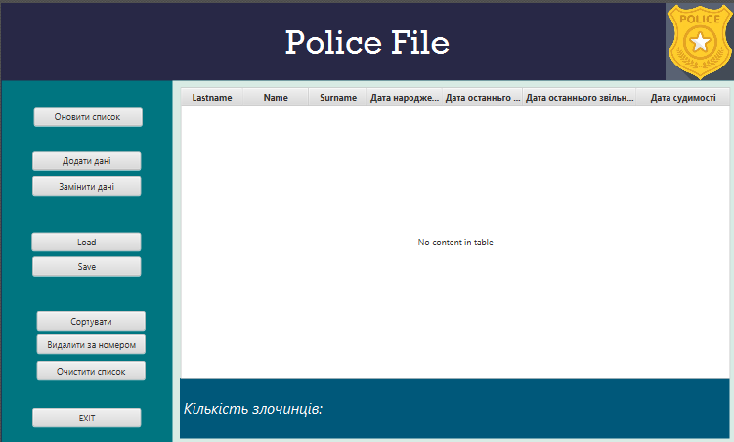

Рисунок 1 - Головне меню програми

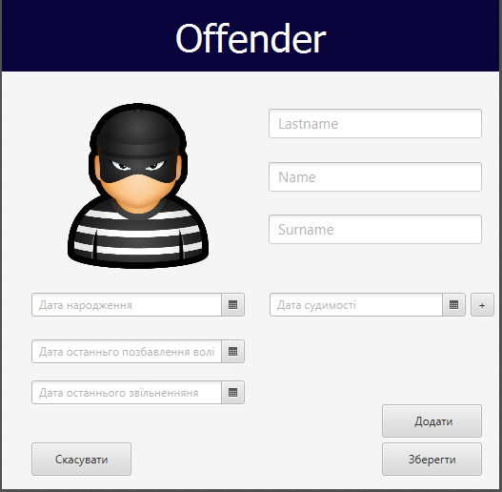

Рисунок 2 - Меню додавання злочинців

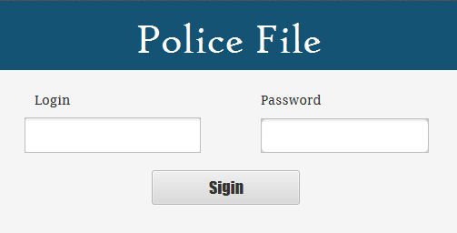

Рисунок 3 – Авторизація користувача

ВИСНОВКИ

Під час виконання лабораторної роботи було набуто навички роботи з JavaFX , проективная та створення графічного інтерфейсу.